Nous proposons ici une réflexion sur la matérialité de l’écriture et son rôle dans la constitution du sens en nous appuyant notamment sur les observations issues d’un atelier d’écriture collaborative organisé dans le cadre du congrès annuel de l’Association Canadienne de Littérature Comparée/Canadian Comparative Literature Association (ACLC/CCLA). We propose here a reflection on the materiality of writing and its role in the constitution of meaning, based in particular on observations from a collaborative writing workshop organised as part of the annual conference of the Canadian Comparative Literature Association/Association Canadienne de Littérature Comparée (CCLA/ACLC).

En réponse à un billet de blogue où Marcello essayait d’expliquer l’importance des formats et des outils d’écriture, un collègue twittait : « Nan mais lis le texte… Caricature de geekerie. Le genre qui passe son temps à bidouiller LaTex au lieu de bosser. »[1].

Il est intéressant d’analyser le point de vue qui est au fondement d’une telle réaction, car il représente une pensée fortement enracinée dans notre culture.

On pourrait dire qu’une telle idée se situe dans la continuité d’une certaine interprétation de la fameuse critique platonicienne de l’écriture, développée dans le *Phèdre*. La position de Platon à ce sujet a été le centre de plusieurs débats – que l’on pense au texte de Derrida qui montre toute la complexité et les enjeux des ambiguïtés cachées dans le texte du philosophe grec. Si on lit Platon au premier degré, on identifie une opposition entre l’idéalité de la pensée et l’impureté de son inscription matérielle : d’une part il y a ce qui compte vraiment, les contenus, les idées, dont l’expression la plus pure est le *logos* ; de l’autre, l’inscription matérielle de ces idées qui représente une forme de déchéance. La pureté supérieure de la pensée se transforme en un produit dérivé, bâtard, imparfait car incarné : l’écriture.

L’opposition entre pensée et écriture est une des déclinaisons – peut-être la plus représentative – de l’opposition entre forme et matière où cette dernière est toujours une manifestation limitée et imparfaite de la première. Elle émerge par ailleurs de manière forte dans les rapports entre genres masculin et féminin et on la retrouve aussi chez Aristote : une forme masculine et une matière féminine. C’est le sperme – principe formel de vie – qui se « nourrit » de la matière féminine pour s’incarner – dans la théorie de la génération aristotélicienne, notamment[2].

Une anecdote porphyrienne exemplifie clairement cette idéologie : dans la *Vie de Plotin*, Porphyre raconte que Plotin écrivait ses *Énnéades* pendant qu’il faisait autre chose ; il parlait, il s’occupait d’autres affaires et en même temps, il inscrivait sur un support la pensée complexe qu’il avait déjà développée.

Γράψας γὰρ ἐκεῖνος δὶς τὸ γραφὲν μεταλαβεῖν οὐδέ ποτ’ ἂν ἠνέσχετο, ἀλλ’ οὐδὲ ἅπαξ γοῦν ἀναγνῶναι καὶ διελθεῖν διὰ τὸ τὴν ὅρασιν μὴ ὑπηρετεῖσθαι αὐτῷ πρὸς τὴν ἀνάγνωσιν. Ἔγραφε δὲ οὔτε εἰς κάλλος ἀποτυπούμενος τὰ γράμματα οὔτε εὐσήμως τὰς συλλαβὰς διαιρῶν οὔτε τῆς ὀρθογραφίας φροντίζων, ἀλλὰ μόνον τοῦ νοῦ ἐχόμενος καί, ὃ πάντες ἐθαυμάζομεν, ἐκεῖνο ποιῶν ἄχρι τελευτῆς διετέλεσε. Συντελέσας γὰρ παρ’ ἑαυτῷ ἀπ’ ἀρχῆς ἄχρι τέλους τὸ σκέμμα, ἔπειτα εἰς γραφὴν παραδιδοὺς ἃ ἐσκέπτετο, συνεῖρεν οὕτω γράφων ἃ ἐν τῇ ψυχῇ διέθηκεν, ὡς ἀπὸ βιβλίου δοκεῖν μεταβάλλειν τὰ γραφόμενα· ἐπεὶ καὶ διαλεγόμενος πρός τινα καὶ συνείρων τὰς ὁμιλίας πρὸς τῷ σκέμματι ἦν, ὡς ἅμα τε ἀποπληροῦν τὸ ἀναγκαῖον τῆς ὁμιλίας καὶ τῶν ἐν σκέψει προκειμένων ἀδιάκοπον τηρεῖν τὴν διάνοιαν· ἀποστάντος γοῦν τοῦ προσδιαλεγομένου οὐδ’ ἐπαναλαβὼν τὰ γεγραμμένα, διὰ τὸ μὴ ἐπαρκεῖν αὐτῷ πρὸς ἀνάληψιν, ὡς εἰρήκαμεν, τὴν ὅρασιν, τὰ ἑξῆς ἂν ἐπισυνῆψεν, ὡς μηδένα διαστήσας χρόνον μεταξὺ ὅτε τὴν ὁμιλίαν ἐποιεῖτο.

C’est qu’une fois qu’il avait écrit, il ne pouvait pas retoucher ni même relire ce qu’il avait fait, parce que la faiblesse de sa vue lui rendait toute lecture fort pénible. Le caractère de son écriture n’était pas beau. Il ne séparait pas les mots et faisait très peu d’attention à l’orthographe : il n’était occupé que des idées. Il fut continuellement jusqu’à sa mort dans cette habitude, ce qui était pour nous tous un sujet d’étonnement. Lorsqu’il avait fini de composer quelque chose dans sa tète, et qu’ensuite il écrivait ce qu’il avait médité, il semblait qu’il copiât un livre. En conversant et en discutant, il ne se laissait pas distraire de l’objet de ses pensées, en sorte qu’il pouvait à la fois satisfaire aux besoins de l’entretien et poursuivre la méditation du sujet qui l’occupait. Lorsque son interlocuteur s’en allait, il ne relisait pas ce qu’il avait écrit avant la conversation (c’était pour ménager sa vue, comme nous l’avons déjà dit) ; il reprenait la suite de sa composition comme si la conversation n’eût mis aucun intervalle à son application. [3]

Le geste d’inscrire sa pensée sur un support est trivial, il n’a en soi aucune importance et donc aucune dignité particulière. C’est un travail manuel, qui pourrait finalement être délégué à un individu sans aucune compétence, qui se limite à retranscrire, mécaniquement ce qui a été déjà élaboré. Pour citer d’autres conversations qui ont eu lieu autour du fameux billet de blog de Marcello, plusieurs collègues – toujours des hommes – soulignaient que le travail de mise en forme et de balisage des contenus devrait être laissé à « *une* secrétaire ». L’homme supérieur pense et crée le contenu. La femme, mécaniquement, inscrit ce contenu dans un support en réalisant ainsi un travail trivial, neutre et inintéressant. Les femmes qui sont selon Aristote du côté de la matière, se retrouvent logiquement dans l’opposition entre pensée et écriture, du côté de l’écriture.

Lorque l’écriture devient informatique, on retrouve encore la même opposition et la même hiérarchisation. Et en effet, la même idéologie a fortement conditionné les débuts de l’informatique. Comme le montre Isabelle Collet :

[..] tant que l’informatique était perçue comme un métier technique du tertiaire, les femmes ont pu y entrer relativement nombreuses. Mais avec la généralisation du micro-ordinateur, le modèle du hacker se diffuse auprès du public. Ce modèle, culturellement familier aux garçons, possiblement désirable, activant les fantasmes de pouvoir dans lesquels les garçons sont éduqués, est devenu hostile aux filles. Elles désertent alors les études d’informatique. Collet

Encore une fois, les tâches « techniques » – l’inscription matérielle – sont laissées aux femmes et, une fois qu’on commence à reconnaitre une valeur « intellectuelle », symbolique – et donc immatérielle –, les hommes prennent leur place. Melissa Terras a aussi parlé de ce phénomène en analysant le rôle des femmes dans le fameux laboratoire du Père Busa[4].

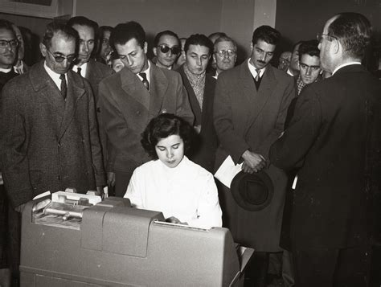

Les hommes regardent (Θέαομαι)…

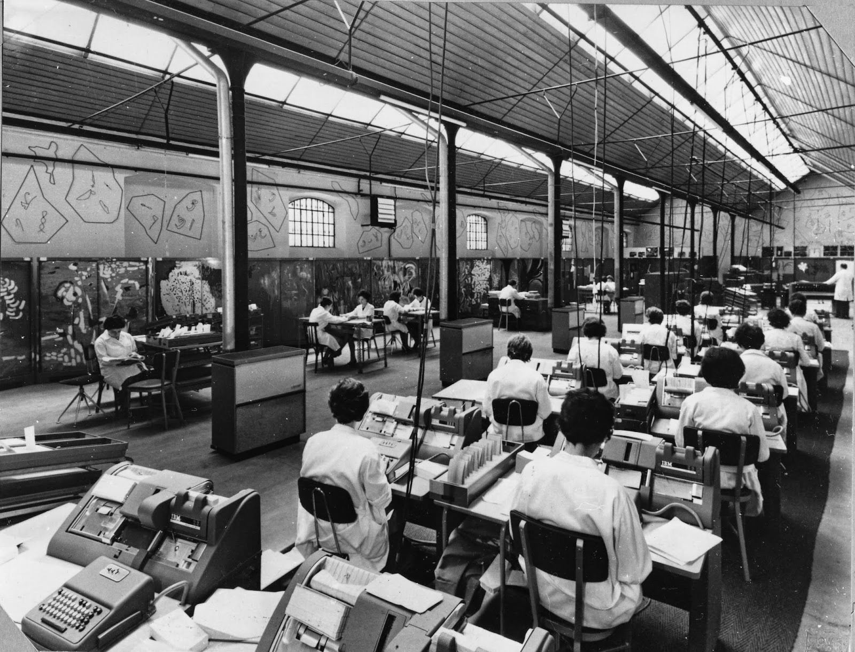

Les femmes inscrivent

L’idéologie dualiste qui voit une séparation nette entre forme et matière a donc une histoire longue et elle a été l’objet de plusieurs analyses et critiques – dont celle de Derrida est une des plus connue. Cependant elle n’a jamais vraiment été dépassée. Elle est toujours là, et peut-être aussi dans les travaux de ceux qui ont le plus essayé de la critiquer. Derrida lui-même finit par remplacer le concept de logos par une idée assez immatérielle d’écriture et de texte – que l’on pense à ses considérations sur le fait qu’un texte « n’est pas un livre ».

L’intérêt renouvelé pour la matérialité semble promettre des pistes différentes. Le mouvement qui a été défini comme « nouveau matérialisme » peut être compris dans ce sens : des auteures comme Karen Barad, par exemple, associent leur approche féministe avec une nouvelle compréhension de la fonction ontologique de la matière [barad_meeting_2007]. « Matter matters » devient ainsi un bon slogan pour comprendre les enjeux du réalisme agentiel de cette philosophe.

À partir de ces considérations, il semble de plus en plus urgent de penser la matérialité. En particulier, dans le domaine de la littérature, il est fondamental de se pencher sur l’écriture en tant que matérialité. Au lieu qu’opposer pensée et incarnation matérielle de cette pensée, il est indispensable de partir de l’idée qu’il n’y a pas de pensée immatérielle, ou mieux que la pensée n’est que cette matérialité.

Pour les études littéraires il devient ainsi nécessaire de penser littérature et média ensemble. Il n’y a pas d’une part la littérature et de l’autre les supports ou les médias où elle s’inscrit ; la littérature est toujours inscrite, la littérature n’est qu’une inscription. La pensée littéraire et surtout la théorie littéraire émergent dans leurs inscriptions matrielles.

Ce qui pense est l’inscription : que cela soit un ensemble de formats, de protocoles, de règles syntaxiques, d’outils et d’algorithmes, l’inscription *est* la pensée.

Parler de littérature signifie donc parler de cette inscription, faire de la littérature signifie performer cette inscription. Au lieu de parler de « littérature *et* média » il faudrait assumer l’affirmation selon laquelle « la littérature est média » où le mot « média » renvoie à la matérialité des multiples inscriptions scripturales.

Cette inscription est aussi le lieu possible d’émergence d’une individuation : ce que notre texte souhaite, c’est que cette émergence individuante n’ait pas comme résultat un *individu* mais plutôt un collectif. Et c’est notamment cette question de l’inscription concrète du collectif que nous avons souhaité performer, mettre en pratique dans le cadre d’un exercice d’écriture collaborative qui rassemblait des chercheur·e·s intéressé·e·s par les rapports entre littérature et média.

### Présentation de l’atelier

Dans le cadre du congrès annuel de l’Association Canadienne de Littérature Comparée/Canadian Comparative Literature Association (ACLC/CCLA), un atelier d’écriture collaborative a été organisé, aboutissement d’une réflexion animée notamment par les chercheur·e·s du groupe de recherche *Comparative Materialities: Media, Literature, Theory / Matérialités comparatives : médias, littérature et théorie*. Ce groupe réunissait plusieurs chercheur·e·s anglophones et francophones dont Brent Ryan Bellamy, Lai-Tze Fan, Antoine Fauchié, Jeanne Mathieu-Lessard, Margot Mellet, Markus Reisenleitner, Joshua Synenko, Monique Tschofen, et Marcello Vitali-Rosati. Tout au long de l’année, le groupe a cherché à produire une réflexion collective pour présenter, comprendre et étudier les différentes matérialités de l’écriture et pour répondre à la question de recherche suivante :

Comment « faire » de la littérature comparée en s’intéressant à la matérialité des textes ainsi qu’à la communication elle-même, en considérant le support, les moyens, les plateformes et les interfaces ?

Après une série de présentations autour d’outils, de méthodes et de pratiques d’écriture numérique ouverte – présentations qui se sont déroulées à distance entre 2020 et 2021 –, nous avons organisé un atelier d’écriture collaborative numérique pour approfondir notre réflexion sur l’écriture comme espace commun et la mettre à l’essai. Cette proposition d’atelier s’inscrit en continuité de la réflexion principale et proposait d’investir les outils et les réflexions sur l’écriture numérique de manière concrète. Lors d’une session de 3 heures, incluant des temps de discussions, il s’agissait pour les chercheur·e·s présent·e·s de répondre en synchrone à plusieurs questions documentées dans un *pad* partagé – un *pad* étant une interface d’écriture en ligne permettant d’écrire à plusieurs de façon simultanée. Ce que nous avons désigné comme une performance d’écriture collaborative numérique avait pour but de suivre le processus de constitution et d’inscription matérielle d’un savoir commun, de garder trace des différentes dynamiques d’écriture qui le composent, d’observer l’émergence du collectif dans un média d’écriture.

La première question à laquelle nous avons été confronté·e·s en tant qu’organisateur·rice·s de l’atelier était la suivante : quelle structure de l’évènement prévoir afin de guider l’écriture collaborative sans la déterminer et donc la dénaturer ? Comment prévoir des espaces d’écriture suffisamment ouverts pour échapper à notre organisation ?

En amont de l’atelier, la documentation autour du principe de l’écriture collaborative et autour de l’outil choisi pour l’atelier a été partagée avec les participant·e·s[5]. Cette documentation présentait notamment les 3 espaces d’écritures qui portaient l’exercice :

1. le *pad* : un espace d’écriture collaborative, en l’occurrence l’outil Framapad[6] mis à disposition par Framasoft ;
2. la vidéo : la rencontre en vidéoconférence avec la plateforme Jitsi ;
3. le *chat* : un canal de discussion instantanée avec la même plateforme Jitsi.

L’outil Framapad a été choisi pour l’atelier parce qu’il permet de visualiser les différentes couches d’écriture au fil des versions. Plusieurs aspects de ce service ont aussi compté dans la réception et la prise en main par les chercheur·e·s de différentes littéracies : la coloration du texte, la non agnostie en terme de balisage (les chercheur·e·s pouvaient écrire en texte riche, sans besoin de s’adapter à un langage de balisage léger comme Markdown), etc. Ils et elles pouvaient également écrire dans la langue de leur choix et intervenir selon la pratique qui leur convenait le mieux : ajout de contenus externes, réponse ou réaction à d’autres écritures, correction, détournement d’écriture etc.

Nous souhaitons ici présenter les questionnements et réflexions qui ont émergés lors de l’atelier.

### Investir les espaces d’écriture

À la suite de l’atelier, nous pouvons remarquer que les différents espaces d’écriture ont été investis de diverses façons. Le *pad*, l’outil d’écriture collectif et simultané, se présentait comme un espace à part, indépendant de la visioconférence et de l’espace de discussion instantanée (tous les deux disponibles via la plateforme Jitsi). Il représente tout d’abord une inscription plus visible : nous retrouvons l’esprit de la page même s’il s’agit d’une page sans limite réelle, qui s’allonge et se déroule au fur et à mesure que nous écrivons dessus. Ensuite c’est un outil uniquement destiné à l’écriture, dans lequel nous pouvons retrouver des pratiques propres aux traitements de texte ou aux éditeurs de texte sémantique. Aller *dans le pad*, c’est réaliser une démarche d’inscription, il s’agit d’un geste spécifique, plus formalisé que le flux vidéo ou les échanges via un canal de discussion. C’est déjà entrer dans un espace collaboratif et participer à le définir concrètement. Si la visioconférence est principalement pour les discussions et la prise de parole, le *pad* se présente davantage comme monolithique et formel, proposant une inscription plus pérenne, le *chat* invitant à des échanges plus spontanés et éphémères en ce sens. Le *pad* correspond clairement à des pratiques déjà instituées au sein des communautés universitaires — dont le besoin a augmenté après la pandémie de COVID-19.

Pour préciser cette distinction entre différents espaces d’écriture, le pad – peut-être à la différence du *chat* et de la visioconférence qui s’apparentent davantage à des lieux de communication – semble permettre d’*écrire* au sens de formaliser la pensée et non de la discuter. Cette différence implique aussi la possibilité de *garder une trace visible* de la réflexion qui confirme la réalité matérielle de l’écriture dans le média. Cette typologie des espaces ouvre une réflexion sur la linéarité de nos écritures. En effet dans le pad il est possible de jouer avec une contrainte temporelle dans la structure du document – soit déplacer un bloc en haut de page ou ajouter une phrase n’importe où –, contrairement au canal de discussion instantanée dans lequel les messages se superposent sans possibilité de modifier l’agencement des blocs de texte et donc des idées. Cette possible modularité de l’espace d’écriture commun, sa potentielle réinscriptibilité a posé question pour les participant·e·s pour qui l’écriture est intimement liée à la question de la propriété intellectuelle. Savoir que n’importe qui (possédant le lien du pad) peut venir *ajouter* du texte dans notre réflexion, ou même *modifier* ou *supprimer* nos propos, peut être quelque peu déstabiblisant. Cette inquiétude s’ancre dans la prise de conscience que nos écritures individuelles n’existent pas hors de leur inscription concrète, et que cette inscription, dans le cadre de l’atelier, relève du collectif et est alors négocié continuellement par lui. Il s’avère au final – dû peut-être à nos conditionnements académiques – que peu de blocs ou de lignes ont finalement été effacées ou réinscrites. Là transparaît certainement notre culture de l’écrit trop immobile ou assagie dans l’expérimentation. C’est notamment ce fait de ne pas oser réinscrire ou *bouleverser* une écriture existante dont nous ne serions pas l’origine (ou le « propriétaire ») qui a été à la cause d’une dynamique d’ajouts continus et d’un ensemble final de données extrêmement fourni. En revanche des phrases ont été régulièrement ajoutées, parfois au centre de blocs de texte, pour réagir ou demander des compléments, au sein du déroulement d’une pensée.

Il est apparu également surprenant pour les participant·e·s que cet espace fonctionne sur un principe de péremption : bien que la question de la pérennité des échanges apparaisse moins se poser pour les produits de visioconférence et de chat – pourtant d’autant plus concernés par l’éphémérité –, le *pad* était investi d’une appréhension peut-être d’usage vis-à-vis de sa propre disparition. Chaque phrase, chaque mot, chaque lettre peut être suprimée, et nous courrons alors le risque de perdre la trace d’une pensée en train de se constituer ou d’une pensée établie, le processus d’un collectif en train de se réaliser dans des pratiques d’écriture en cours. À cette précarité de l’écriture s’ajoute celle de l’espace des écritures en tant que tel puisque le pad a lui aussi une date de péremption. En effet, il est supprimé si demeuré inactif – soit non édité – pendant plus de 365 jours. Il est cependant possible pour tous les participant·e·s d’exporter le document en plusieurs formats, de copier-coller le contenu sur un autre espace, ou d’éditer son contenu avant la date de fin de conservation pour relancer le décompte. Cette contrainte du délai avant suppression va en fait à l’encontre de l’idée que l’espace de l’écriture et l’espace de l’archive sont réunis en une même infrastructure. Le pad utilisé pour l’atelier ne pourra pas être un espace d’archivage des écritures collaboratives.

Le *pad* utilisé pour cet atelier dispose d’un système de versionnement qui conserve chaque état du texte. Chaque frappe est enregistrée non pas comme seule inscription, mais comme une inscription dans le temps avec l’identification de qui la déclenchée. Ainsi ce sont 12 531 états du texte qui sont sauvegardés, et qui s’accumulent à chaque ajout, modification ou suppression. Cette fonctionnalité proposée avec cet outil d’écriture représente deux apports : un enregistrement de chaque inscription, ce qui signifie qu’une portion supprimée peut être retrouvée en naviguant dans l’historique ; une visualisation nouvelle du texte, qui devient un flux lorsqu’on le considère dans sa dimension temporelle et non plus comme seul résultat final. Cet historique constituait une dimension importante du déroulement de l’atelier : il est possible de parcourir ces différents états du texte, de visualiser les modifications et interventions diverses. Ces états représentent une masse de données qu’il est difficile d’appréhender, des outils sont nécessaires pour prendre la mesure de ce flux qui n’est plus seulement un texte finalisé mais une matière à penser travaillée, repensée à maintes reprises. L’interface joue un rôle déterminant pour appréhender une nouvelle matérialisation du texte[7]. La diversité de ces appropriations des espaces de l’atelier a certainement participé à la diversité des formes d’écriture qui fondent, chacunes à différent niveaux, un dispositif de collaboration.

### Écritures qui collaborent

Pour conserver un espace d’échappement de l’écriture collaborative, nous n’avons pas fourni de directives de rédaction strictes aux participant·e·s, ils avaient donc la possibilité de proposer et de définir leur participation au pad collaboratif. Nous avons appréhendé l’idée d’échappement comme un espace de libre cours de l’écriture, afin que la dimension collaborative de l’exercice puisse se décider selon chaque individu et selon la synergie du groupe des participant·e·s. Cela signifie que chaque action était par défaut *affranchie*, c’est-à-dire que ces actions ne sont pas dictées par des règles préétablies autres que les expériences passées des collaborateurs et leur apprentissage en temps réel.

Plusieurs types d’interactions peuvent donc être distinguées et, sans en faire une typologie officielle, nous nous sommes posés la question suivante : qu’est ce qui relève de l’écriture collaborative et qu’est ce qui n’en est pas, qui y échappe, mais qui prend part à la dynamique d’écriture collaborative ? À ce stade nous pouvons lister ces formes de participation qui sont constitutives d’une écriture collaborative sans être identifiées comme telles puisque ne relevant pas de l’inscription ou de la discussion scientifique à proprement parler : les divers métadiscours sur l’atelier en lui-même tels que des discussions dans la messagerie instantanée ou les références explicites au fonctionnement du pad ; les moments d’échanges informels et de sociabilisation autour de l’appréhension de ce nouvel espace lors des débuts de l’atelier ; les demandes d’assistance pour apprendre à utiliser les fonctionnalités offertes par les outils et interfaces, etc. La question qui se pose est celle de la reconnaissance de ce discours dans la constitution de l’écriture collaborative. Pour reprendre l’expression « environnement-support » (Merzeau), il nous apparaît que ces interventions, si elles ne relèvent pas directement de la constitution d’un savoir ou de la formulation d’une réponse à une question scientifique, portent et contribuent à établir un espace et un dispositif du collaboratif. Ces écritures font parties de l’espace où la pensée se constitue, où le collectif se négocie. Dans la *production de l’écriture collaborative* se jouent de multiples méta-discours, commentaires ou annotations directes d’un contenu plus officiel, qui ont une place importante dans le résultat final et qu’il semble, au vu de leur intrication concrète, de leur *maillage* dans le *pad*, impossible de départager réellement.

Cette *intrication*, ce réseau d’écritures à deux dimensions (le texte et l’identification des acteurs·trices inscrivant), se retrouve également dans l’historique qui est laissé à disposition pendant ou après l’atelier. Framapad propose de parcourir les différents états du texte via une *ligne du temps* (ou *timeline*), affichant les modifications successives. Si ces dernières sont identifiées – ainsi que les personnes qui contribuent – avec une coloration syntaxique, il n’est en revanche pas possible de ne voir que les modifications d’un·e contributeur·trice. Nous devons faire avec ce réseautage de textes, mêlés et néanmoins identifiables.

Cette question de ce qui coopère au collaboratif se complexifie par la dimension de durée de l’écriture : l’outil choisi propose en effet de garder trace des différentes versions du pad. L’atelier a donc généré une multitude de versions (12 531 pour être précis) enregistrées lorsqu’un élément du texte était modifié (correction, suppression, ajout). Dans l’ensemble des versions, et par le principe de versionnement automatisé, les corrections de fautes d’orthographe acquièrent le même niveau d’importance que l’ajout d’un paragraphe, dans la mesure où elles vont toutes deux résulter en la création de nouveaux états du texte. Chaque intervention bénéficie ainsi d’un même degré d’importance pour le processus collaboratif. Toutes participent à la matière du collectif. Il en résulte une masse de données, ce qui implique une extraction devenue bien plus complexe.

### La question de la représentation

L’espace du *pad* compte actuellement 194 paragraphes, 479 phrases et 7 348 mots (ce qui correspond à environ 30 pages imprimables, soit la taille d’un article conséquent). À cet ensemble de données déjà important devraient être ajoutées également les écritures produites dans les différents *chats* (discussion instantanée de la visioconférence sur Jitsi et *chat* disponible dans le *pad* Framapad), ainsi que les commentaires en annotation du *pad*, qui contribuent au collaboratif. L’abondance des écritures, le maillage entre les différents niveaux, leurs mouvements dans le collaboratif notamment posent le problème des *outputs* envisageables : comment retranscrire ce processus d’écriture en train de se faire sans le réécrire d’une seule main et en conservant toute sa dimension collaborative ? Quelles représentations de la performance d’écriture collaborative établir pour permettre une lecture, pour lui donner une lisibilité tout en gardant la pluricité des traces issues des pratiques d’écriture individuelles ?

Lors du colloque annuel de 2019 de l’association (Congrès des sciences humaines du Canada, Université de la Colombie-Britannique (UBC), Vancouver), une table ronde bilingue conjointe avait réuni plusieurs membres de la communauté comparatiste et de la communauté des humanités numériques pour mener une réflexion sur la place du comparatisme au sein de nos institutions. Pour retranscrire et clore cet évènement, la forme du manifeste a été choisie : « Knowledge is a commons - Pour des savoirs en commun » représente cette expérience de réflexion collective. Concrètement deux objets bilingues ont été créés et publiés, soit une version imprimée ainsi qu’une [version numérique](http://sens-public.org/articles/1522/) parue à la revue [Sens public](http://sens-public.org/).

Dans le cas de notre atelier, l’option d’un travail de réécriture du pad sous la forme d’un article à plusieurs mains semble peu envisageable dans la mesure où notre démarche s’est focalisée davantage sur le processus d’écriture collaborative du savoir en tant que tel. La question que nous nous posons ici est moins celle de la mise ou remise en forme des données obtenues que de la représentation et de l’archivage de ces données, du jeu possible à partir de ce média. Nous souhaitons plutôt proposer quelques pistes pour explorer les possibilités pour structurer un corpus d’écritures collaboratives.

#### 1. Carte des écritures en collaboration

Parce que Framapad fonctionne sur un principe de coloration syntaxique : chaque participant·e pouvait choisir une couleur d’écriture. Cette fonctionnalité fait de l’espace du pad un espace qui peut être abordé comme un objet visuel et plastique. Chaque variation de couleur indique une dynamique de collaboration (réponse, réaction, correction). Le produit de la performance peut ainsi être représenté comme une carte des écritures en collaboration :

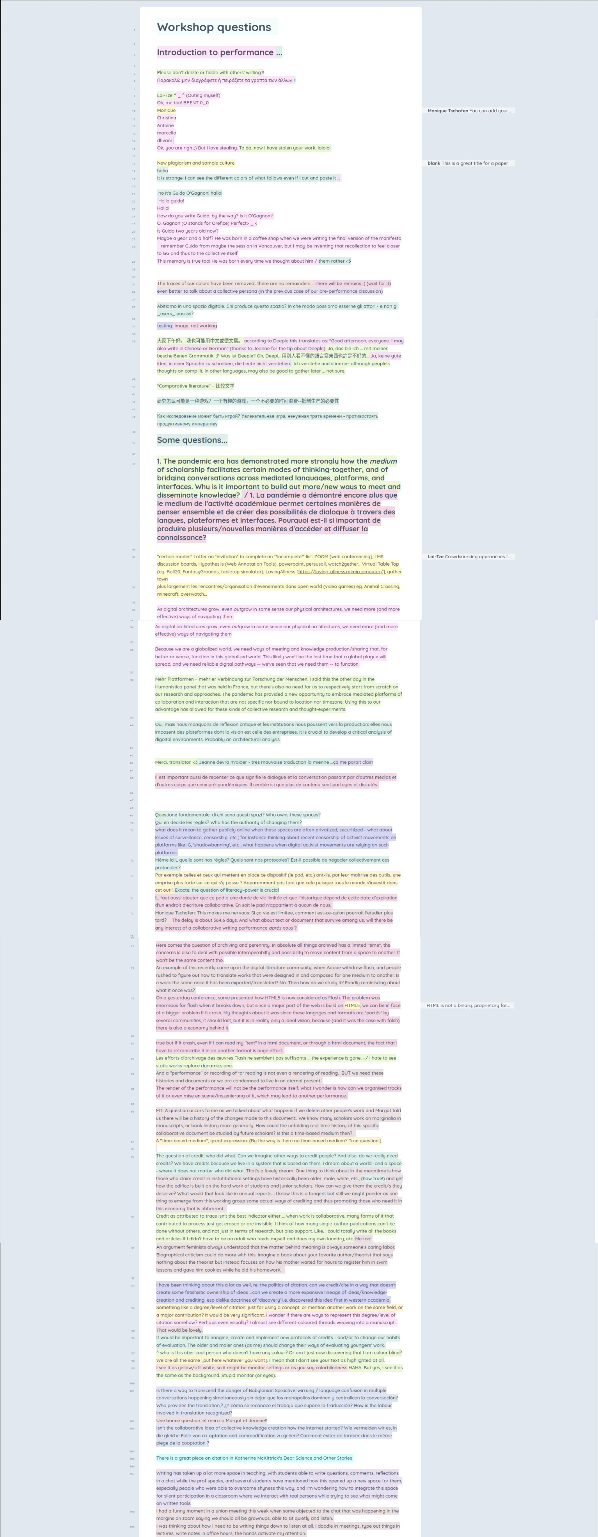

Extrait du pad

Ici est surtout visible l’alternance des écritures dans la dynamique du collaboratif.

#### 2. Lexique du collaboratif

Une autre piste pour représenter les données de l’écriture collaborative serait l’analyse lexicale pour mettre en évidence les thèmes les plus présents dans l’ensemble du document.

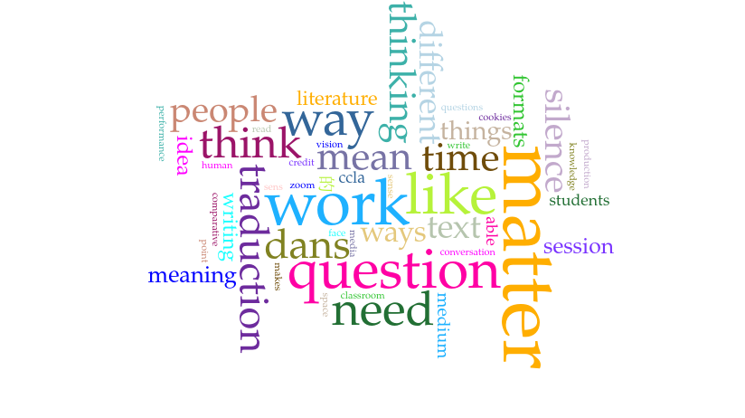

Visualisation par Voyant Tools

Nous avons ici fait un test avec l’outil [Voyant Tools](https://voyant-tools.org/), outil pour la visualisation et l’analyse de textes numériques. Pour procéder à l’étude lexicale du produit collaboratif, il était nécessaire dans un premier temps d’exclure de l’analyse tous les mots de liaison. Le collaboratif est alors représenté par un échantillon de mots-clefs, résumé et unifié en ce sens autour des thèmes phares de la réflexion de l’atelier.

Cette analyse lexicale aurait très bien pu être réalisée avec des langages de programmation comme python, nous avons ici choisit Voyant pour son offre de différentes visualisations et ses différents graphiques[8].

#### 3. Mouvement des écritures

Framapad a également été choisi pour la dimension ludique de son résultat : une timeline permet de naviguer entre les versions du document, permettant ainsi de remonter dans le temps du processus collaboratif. Cette visualisation et manipulation d’un produit textuel devenu *watchable* ou regardable permet de considérer le collaboratif non plus comme un résultat mais comme un mouvement, comme une perfomance. C’est un dispositif inscrit dans la durée. Parce que la timeline de Framapad a elle aussi une date de péremption, nous avons procédé à une captation vidéo qui présente l’avantage de reproduire la fonction de navigation dans le temps de la performance. La différence majeure dans cette captation est le rapport à l’espace du pad : la timeline de Framapad permet, en parallèle de la navigation entre les états du document, une navigation au sein de la page. C’est-à-dire que je peux faire pause au cours de la timeline pour observer les autres espaces de la page qui ont subi des modifications. Cette élasticité des mouvements d’écriture n’est pas possible dans la représentation vidéo.

Ce que capte la vidéo de la timeline, c’est notamment les hoquètements entre deux dynamiques : la dynamique linéaire du temps de la timeline et l’enchaînement des versions et la dynamique non linéraire des écritures en train de collaborer à des espaces différents, parfois éloignés, au sein du pad.

De ces différentes expérimentations, il ressort la presque nécessité de sortir du texte brut pour aller envisager des structures plus interactives qui impliquent une visibilité du texte.

### Conclusion

La réflexion sur la matérialité de l’écriture et sa relation au sens rejoint les observations issues de l’atelier : les investissements des espaces d’écritures, les inquitétudes vis-à-vis des fonctionnalités qui les définissent, la problématique de la représentation d’un corpus d’écritures collaboratives nous amènent à considérer que la pensée et le collectif sont média. C’est-à dire que le sens émerge d’un contexte matériel particulier. Il n’y a pas d’idée préalable à une inscription – cette pensée même ne précède pas son écriture –, ce sont en réalité des conjonctures médiatrices[9] qui font émerger le sens.

Dans le cadre de l’atelier, ce que nous a démontré l’expérience, c’est que non seulement la réflexion n’existe pas hors d’une réalité matérielle de l’écriture, mais que le collectif lui-même n’existe pas hors de cette réalité. On ne trouvera ni les *Énnéades* ni Plotin ni le groupe de recherche *Comparative Materialities: Media, Literature, Theory / Matérialités comparatives : médias, littérature et théorie* hors de l’inscription concrète. Le collectif comme la pensée qu’il développe ont été ici négociés par les caractéristiques du dispositif d’écriture collaborative.

### Bibliographie

Collet, Isabelle. “La Disparition Des Filles Dans Les Études d’informatique : Les Conséquences d’un Changement de Représentation.” *Carrefours de l’education*, vol. n° 17, no. 1, 2004, pp. 42–56, <https://www.cairn.info/revue-carrefours-de-l-education-2004-1-page-42.htm>.

Derrida, Jacques. “La Pharmacie de Platon.” *Tel Quel*, no. 32,33, 1968.

Merzeau, Louise. “Éditorialisation Collaborative d’un Événement: L’exemple Des Entretiens Du Nouveau Monde Industriel 2012.” *Communication Et Organisation*, no. 43, June 2013, pp. 105–22, <https://doi.org/10.4000/communicationorganisation.4158>.

Plotinus, Marie Nicolas Bouillet. *Les Ennéades de Plotin*. 1857, <http://archive.org/details/lesennadesdeplo01bouigoog>.

Vitali-Rosati, Marcello. “Les Chercheurs En SHS Savent-Ils Écrire ?” *The Conversation*, 2018, <http://theconversation.com/les-chercheurs-en-shs-savent-ils-ecrire-93024>.

---. “Les Chercheurs En SHS Savent-Ils Écrire? Quelques Réponses Aux Commentaires Des Lecteurs.” *Culture Numérique. Pour Une Philosophie Du Numérique*, Mar. 2018, <http://blog.sens-public.org/marcellovitalirosati/les-chercheurs-en-shs-savent-ils-ecrire-quelques-reponses-aux-commentaires-des-lecteurs/>.

Vitali-Rosati, Marcello, and Jean-Marc Larrue. *Media Do Not Exist*. Institute of Network Cultures, 2019, <https://papyrus.bib.umontreal.ca/xmlui/handle/1866/22937>.

1. Le billet en question a été publié sur *The Conversation* (Vitali-Rosati, “Les Chercheurs En SHS Savent-Ils Écrire ?”). Une réponse aux commentaires a été publiée dans un deuxième billet de blogue (Vitali-Rosati, “Les Chercheurs En SHS Savent-Ils Écrire?”).
2. Cf. par exemple le _De generatione animalium, ii 716a5 : καθάπερ γὰρ εἴπομεν τῆς γενέσεως ἀρχὰς ἄν τις οὐχ ἥκιστα θείη τὸ θῆλυ καὶ τὸ ἄρρεν, τὸ μὲν ἄρρεν ὡς τῆς κινήσεως καὶ τῆς γενέσεως ἔχον τὴν ἀρχήν, τὸ δὲ θῆλυ ὡς ὕλης. « Comme nous l’avons dit, nous pouvons sans erreur affirmer que les principes de génération sont le masculin et le féminin ; le masculin en tant qu’il possède le principe de mouvement et le féminin en tant qu’il possède le principe matériel ».
3. Plotinus, p. 10-11
4. [Melissa Terra en parle dans son travail sur Lovecraft](https://melissaterras.org/2013/10/15/for-ada-lovelace-day-father-busas-female-punch-card-operatives/)
5. La plateforme conçue pour l’évènement est disponible [en ligne](https://ccla.digitaltextualities.ca/annual-meeting/).
6. <https://framapad.org>
7. C’est ce que nous détaillons dans la troisième partie.
8. La coloration syntaxique ici ne correspond pas à la coloration issue du pad : il ne s’agit plus d’une coloration par individu, mais par terme.
9. Pour éviter ici une essentialisation du média (Vitali-Rosati and Larrue).